**Parking Sensor**

*Arduino Uno проект*

***Линк към Tinkercad:***<https://www.tinkercad.com/things/kmWGwAUoQPq-parking-sensor/editel>

***Изготвено от:***Стоил Седянков и Ивалин Тютюнаров

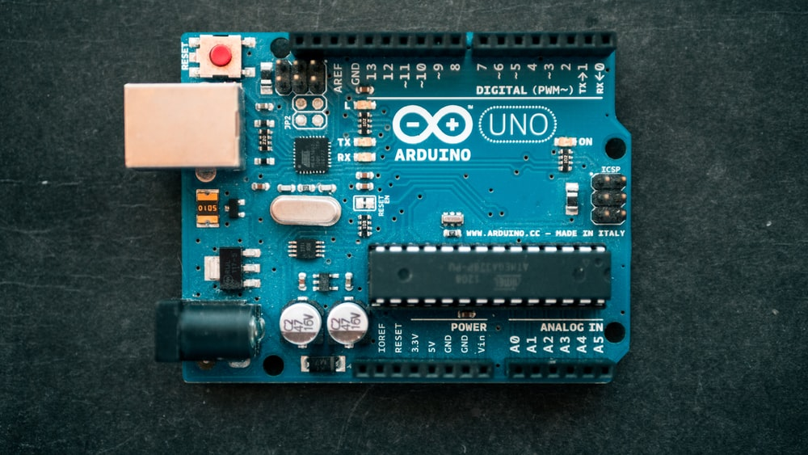

**Съдържание**

1. *Описание на проекта*
2. *Електрическа схема*
3. *Списък съставни части*
4. *Сорс код – описание на функциалността*
5. *Заключение*

**Описание на проекта**

Проектът играе ролята на сензор за паркиране. Колкото повече се доближава даденият предмет към сензора, толкова повече лампички светкат и толкова по-бързо buzzer-а издава звуков сигнал. Свързан е и дисплей, на който се изписва разстоянието в сантиметри.

**Електрическа схема**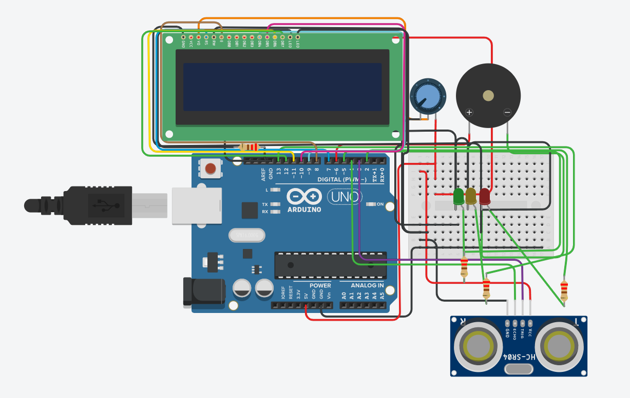

**Списък съставни части**

За проекта са използвани:

* *X1 Breadboard Mini*
* *X1 Ultrasonic Distance Sensor*
* *X3 Led Blinks*
* *X1 Piezo Speaker*
* *X1 Potentiometer*
* *X1 LCD Display*
* *X3 Resistors*
* *Jumper Wires*

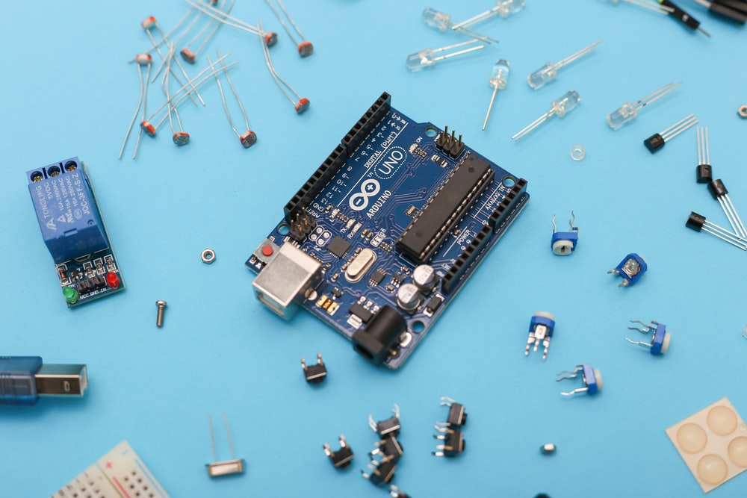

**Функционалност на кода**

Картина, която съдържа текст

Описанието е генерирано автоматично

Картина, която съдържа маса

Описанието е генерирано автоматично

Картина, която съдържа текст

Описанието е генерирано автоматично

Декларираме библиотека **LiquidCrystal** и наименуваме пиновете, които използваме. В **setup()** инициализираме връзката от тях. В **loop()** са ни калкулациите за дистанцията до обекта и проверките за това колко близко е той. Спрямо тях се сменя лампичката, която свети, и се забързва/забавя звуковият сигнал.

**Заключение**

Изработването на този проект беше едно много интересно предизвикателство. Arduino е нещо напълно ново за нас и трябваше да се запознаем с елементите от хардуера, които не са малко. Хареса ни приложението на сензора и така стигнахме до идеята на този проект.